http://gazeta-yaroslavsky.ru/?p=6589

На улице Палехской прозвучали стихи и песни о России
13:59, 31 Июль 2015
Метки:культураобщество
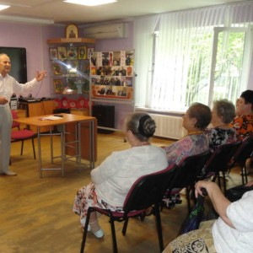
На улице Палехской прозвучали стихи и песни о России
Для людей старшего поколения и инвалидов, которые посещают отделение дневного пребывания ТЦСО «Ярославский» на улице Палехской, 14, провели литературно-музыкальный вечер поэта, члена союза писателей России, жителя Ярославского района В.М. Леонова «Святая Родина моя», посвященная крещению Руси, сообщает газета «Ярославский вестник».
Поэт прочитал свои стихи о Родине и России из сборников «Река времен» и «Русь моя, березовые рощи». На стихи В.М. Леонова написано много песен. Некоторые из них исполнил для собравшихся (а в зале было почти тридцать человек) Г.И. Жутеев.
Текст: Наталья Соколец

